輔英科技大學學輔活動成果報告表
活動名稱 |  |  | 熱愛生命關懷活動 |  |  |  |  |  |  |  |  |  |  |  |  |  |  |  |  | 管制表  編號 |  |  |  |  |  | 211.06 |  |  |  |  |  |  |  |  |  |  |  |  |  |  | 整體  滿意度
承辦單位 |  |  | 學務處生輔組 |  |  |  |  |  |  |  |  |  | 活動時間 |  |  |  |  |  |  | 107.12.05 |  |  |  |  |  |  |  |  |  |  | 活動地點 |  |  |  |  |  | 創世基金會、旗山
經費支出 |  |  | ■學輔專帳 16,060元 |  |  |  |  |  |  |  |  |  |  |  |  |  |  |  |  | 支出金額 |  |  |  |  |  |  |  | 配合款：14,560元
 |  |  | □其他來源： |  |  |  |  |  |  |  |  |  |  |  |  |  |  |  |  |  |  |  |  |  |  |  |  | 補助款： 1,500元
參  加  對  象  人  數 | 護  理  系  所 | 護  理  科 |  |  | 健  管  系 | 助  產  系 |  | 高  長  系 |  | 醫  技  系  所 | 醫  技  科 | 物  治  系 |  | 保  營  系  所 |  | 健  美  系 | 牙  助  學  程 | 環  工  系  所 |  |  | 職  安  系 | 化  材  系 |  | 生  技  系  所 |  |  |  |  | 資  科  管  系 | 休  憩  系 |  | 幼  保  系 |  |  | 應  外  系 | 應  外  科 |  | 行  政  單  位 | 校  外  人  士 |  |  | 共同教育中心 | 參加人數  合計50人
 |  |  |  |  |  |  |  |  |  |  |  |  |  |  |  |  |  |  |  |  |  |  |  |  |  |  |  |  |  |  |  |  |  |  |  |  |  |  |  |  |  |  | 報到率 100 %
 |  |  |  |  |  |  |  |  |  |  |  |  |  |  |  |  |  |  |  |  |  |  |  |  |  |  |  |  |  |  |  |  |  |  |  |  |  |  |  |  |  |  | 男 |  |  | 女 | 小計
學生(非弱勢) |  | 29 |  |  |  |  |  |  |  |  | 12 |  |  |  |  |  |  |  |  |  |  |  |  |  |  |  |  |  |  |  |  |  |  |  |  | 4 |  |  |  |  |  |  | 17 |  |  | 28 | 45
幹部
教師 |  |  |  |  |  |  |  |  |  |  |  |  |  |  |  |  |  |  |  |  |  |  |  |  |  |  |  |  |  |  |  |  |  |  |  |  |  | 4 | 1 |  |  |  | 1 |  |  | 4 | 5
職員工
社區居民
弱勢學生
合計 |  | 29 |  |  |  |  |  |  |  |  | 12 |  |  |  |  |  |  |  |  |  |  |  |  |  |  |  |  |  |  |  |  |  |  |  |  | 4 |  |  |  |  |  |  | 學生 |  |  | 男17人  女28人
 |  |  |  |  |  |  |  |  |  |  |  |  |  |  |  |  |  |  |  |  |  |  |  |  |  |  |  |  |  |  |  |  |  |  |  |  |  |  |  |  |  |  | 教職  員工 |  |  | 男__1_人  女__3_人
 |  |  |  |  |  |  |  |  |  |  |  |  |  |  |  |  |  |  |  |  |  |  |  |  |  |  |  |  |  |  |  |  |  |  |  |  |  |  |  |  |  |  | 校內  總計 |  |  | 男_18__人  女_31__人
 |  |  |  |  |  |  |  |  |  |  |  |  |  |  |  |  |  |  |  |  |  |  |  |  |  |  |  |  |  |  |  |  |  |  |  |  |  |  |  |  |  |  | 校外  總計 |  |  | 男__0_人  女__1_人
基本素養 |  |  |  | 專業實務 |  |  |  |  | 溝通表達 |  |  |  |  |  | 終身學習 |  |  |  | 關懷服務 |  |  |  |  |  |  |  | 理性思辨 |  |  |  |  |  |  | 健康促進 |  |  |  |  |  | 公民參與 |  |  |  |  | 美的賞析
配分  【至多填寫3項  滿分10分】 |  |  |  |  |  |  |  |  |  |  |  |  |  |  | 2 |  |  |  | 5 |  |  |  |  |  |  |  |  |  |  |  |  |  |  |  |  |  |  |  |  | 3
活  動  目  標 | 透過服務車禍植物人的過程，建立同學尊重生命及交通安全觀念，進而強化生命的體認及在執行道路交通安全服務工作之意願。
活  動  內  容 | 一、學校集合出發  二、創世基金會介紹該會理念和運作  三、志工服務-旗山老街勸募發票。  四、集合拍照留念  五、返校
講  座  簡  介 | 姓 名 |  |  |  |  |  |  |  |  |  |  |  |  |  |  |  |  |  |  | 現 職
講  座  簡  介 | 重要經歷
講  座  簡  介 | 講座內容  簡 述
活  動  感  言 | - 此次活動經由創世基金會負責人介紹讓大家了解創世基金會服務照護的對象。  - 本次的志工活動是募捐發票，希望讓社會大眾都能為植物人盡一份心力。
具  體  成  果 | 質化成果  - 使同學瞭解如何慎選適合自己的安全帽並認知遵守交安規則對自已及家人的重要性，並更能體認應保護自己身體的健康。  - 讓同學參與志工活動，體認能以一己之力為他人及社會盡一份心力，參與活動同學皆認為些類活動非常有意義。
檢  討  與  建  議 | 期望能由扎根活動做起，希望有機會至各單位，如育幼院或國小為孩子做交通安全宣導，建立其對自身安全的重視，避免因車禍變成植物人的悲劇發生。
滿  意  度  調  查 | 本次活動未實施滿意度調查
活動照片  /  至  少  ４  張 | 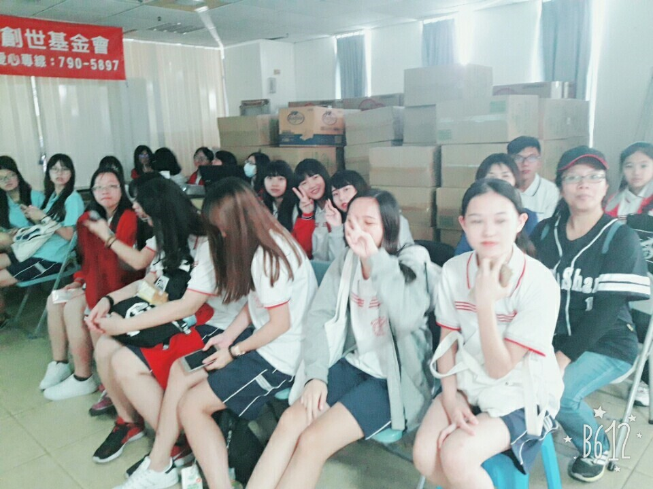  聽取創世基金會介紹簡報 |  |  |  |  |  |  |  |  |  |  |  |  |  |  |  |  |  |  |  |  |  | 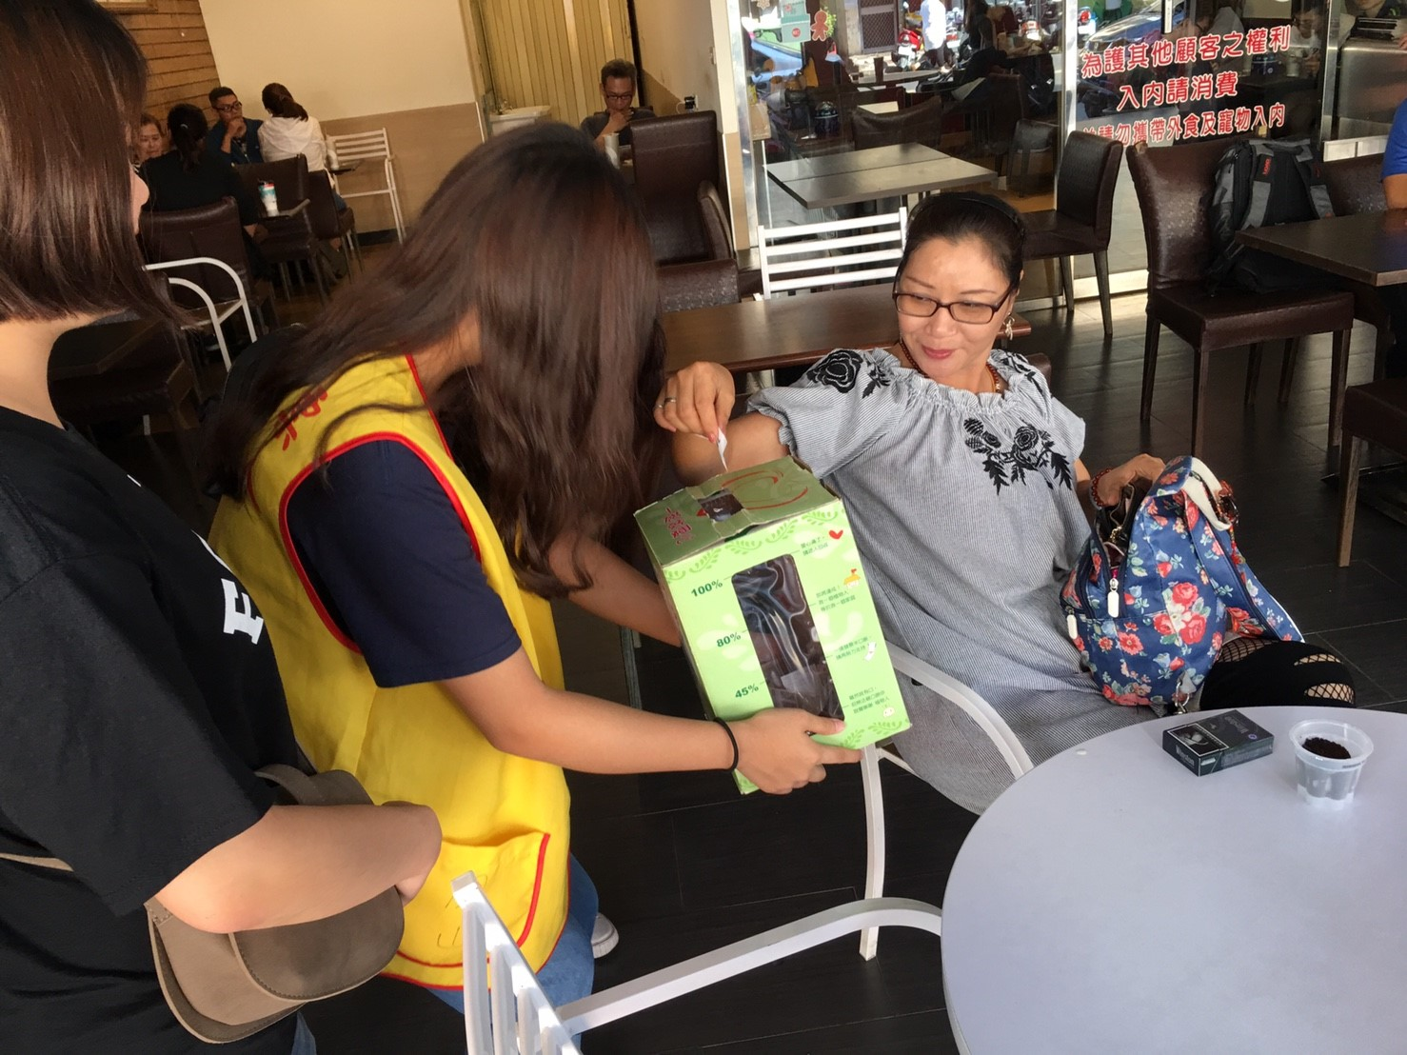  勸募發票
活動照片  /  至  少  ４  張 | 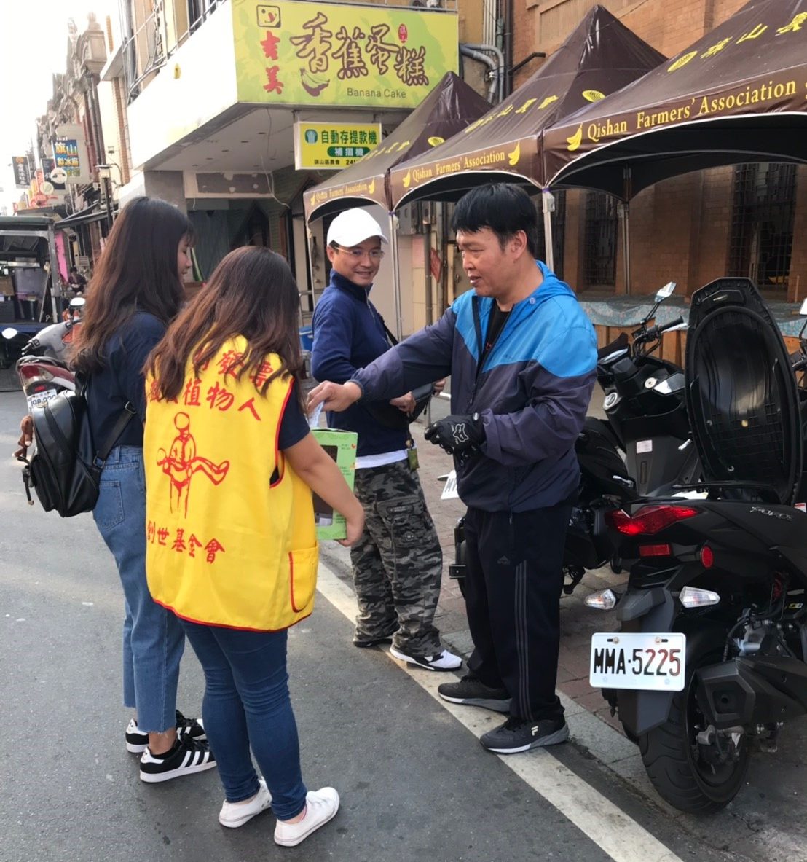  勸募發票 |  |  |  |  |  |  |  |  |  |  |  |  |  |  |  |  |  |  |  |  |  | 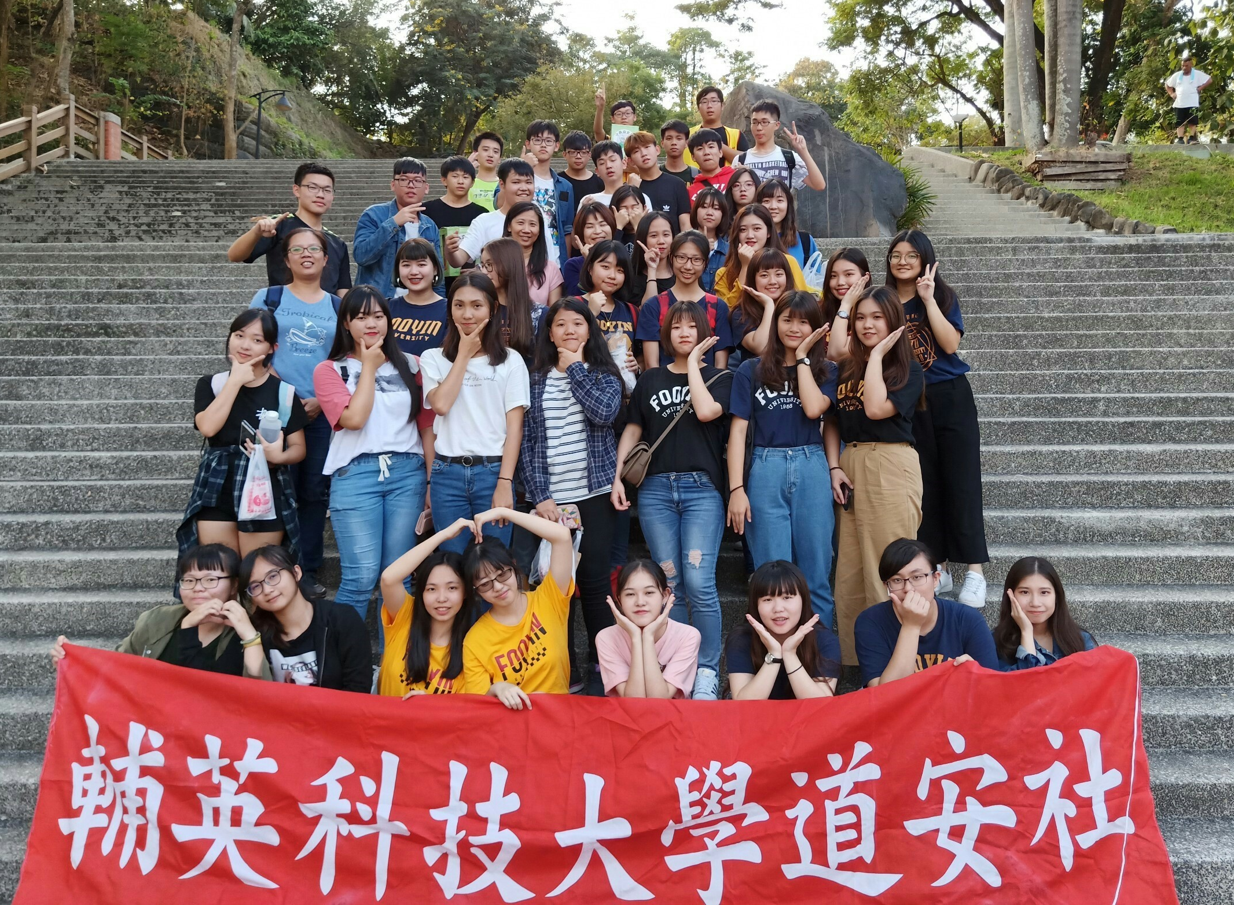  大合照

